ÜNİVERSİTE İÇİN ÖĞRENCİ TAKİP SİSTEMİ
Proje Tasarım Dokumanı

Sürüm <2.0>

< Yazarlar >
İSA AYTİMUR (2011638010)
MURAT GENÇ (2011638024)
SUAT SEVSİN (2011638050)

İçerik

İÇİNDEKİLER

I - Giriş
II - Tanımlar Listesi
- IT Altyapısının Tasarımı ve Entegrasyonu…………………………………………
- Uygulama Mimarisinin Tasarımı ……………………….…………………………….
- Uygulama Ayrıntılarının Tasarımı ……………………………………………………..
- Kullanıcı Arayüz Tasarımı …………………………………………………………………...
- Sistem Arayüz ve Entegrasyonlarının Tasarımı…..………………………………..
- Veri/Veritabanı Tasarımı ve Entegrasyon
- Sistem Kontrollerinin Tasarımı ……………………………………………….
- Tasarımın Gözden Gerilmesi ve Değerlendirilmesi
Ekler
Referanslar

I - Giriş

II - Tanımlar Listesi
- IT Altyapısının Tasarımı ve Entegrasyonu

- Ağ Altyapısı

Sistemin ağ altyapısı için gerekli donanımlar ; sunucu için 1 tane masaüstü bilgisayar , veritabanı için 1 tane masaüstü bilgisayar olacak .
Uygulamamız web tabanlı olduğu için internet ve onun için gerekli modemler olmalıdır.
Uygulamamızın güvenliği için gerekli önlemleri almak için güvenlik duvarı ayarlanmalıdır.

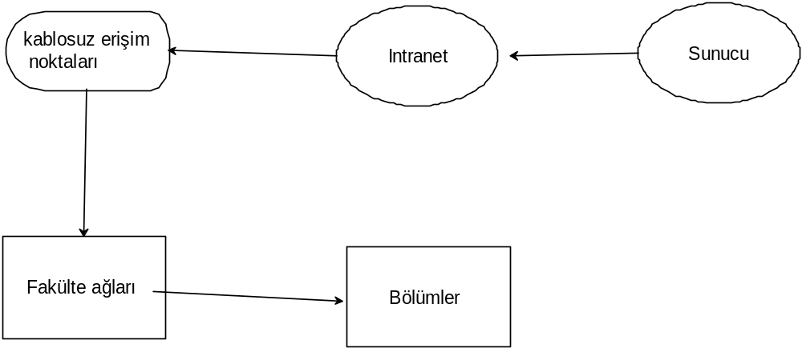

- Sunucu Altyapıları

Sunucu için bir veya birden fazla bilgisyara ihtiyaç vardır .Bunun için üniversitenin veri akışı ve yoğunluna bağlı olarak değişebilir. Sunucuların donanımsal olarak yeterli güce sahip olmalıdırlar. Ayrıca sunucu bilgisayarların güvenliği de sağlanmalıdır.

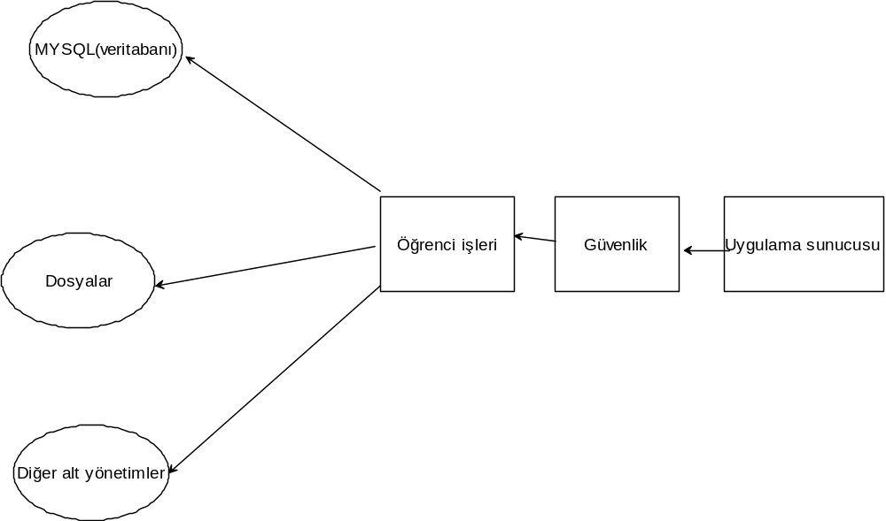

- Yazılım altyapısı

- Sistemin yazılımı güçlü donanıma sahip masaütü bilgisayarlarda geliştirilecektir.

- Yazılımı kullananlar ; Üniversitedeki sunucu bilgisayarları yöneten bilgi işlem merkezleri , öğrenci işleri personelleri , akademisyenler ve öğrenciler .

- Sistemde öğrenciler , akademisyenler ve personeller sunucuya yetkilendirildiği kısımlar kadar erişebilecek ve veri çekebilecek .

- Bilgi Yedekleme Altyapısı

Bilgi yedekleme için sunucularda belli aralıklarla yedekleme işlemi yapılabilir ve bu otomatik yedekleme ya da belli başka durumlarla karşılaşıldığında sunucu bilgisayarları yönetenler yedekleme işlemini yapabilirler.

- Kesintisiz Hizmet Altyapısı

Sistemin kesintisiz hizmet verebilmesi için ; bilgi işlem dairesindeki elektrik kesintisini önleyecek sistemler oluşturulmalı ya da sunucu bilgisayarlara güç kaynakları bağlanmalıdır

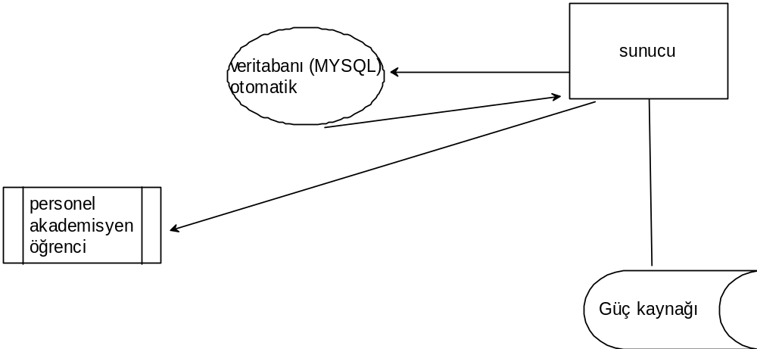

- Uygulama Mimarisinin Tasarımı

Sistemin Uygulama Mimarisi

Sistemin yapısında 3 Katmanlı mimari kullanılacaktır. Burada kullanılacak katmanalar :

- VERİ ERİŞİM KAMANI
- İŞ NESNESİ KATMANI
- SUNUM KATMANI

VERİ ERİŞİM KAMANI: Bu katmanda kullanıcıların sisteme giriş yapmak için kullandıkları kullanıcı adı ve şifre kaydı ve bunun yanında kullanıcıların bilgilerinin sistemde kaydedilip değiştirilebildiği veri tabanı sistemi ile ilişkili bir katmandır.

İŞ NESNESİ KATMANI: Bu katmanda ;
- Sisteme öğrenci kaydı ekleme – silme –güncelleme işlemlerinin yapılması
- Öğrenci kayıtları düzenlenmesi
- Sisteme not girilmesi
- Öğrencinin ortalama hesaplanmasının hesaplanması
- Notların harflendirilmesi
- Ders kaydının yapılıp-değiştirilmesi
- Sınavların yüzdelik dilimlerinin belirlenmesi
- Dönemlik ödediği harç ücretini takip etme
- Ders seçimleri için sistemi açma

SUNUM KATMANI: Bu katman kullanıcıların program la karşılaştığı yani arayüz katmanıdır .Burada kullanıcılar arayüz sistemini kullanarak sisteme giriş yapabilirler.Ve burada kullanıcı arayüzlerini kullanarak istedikleri her türlü işlemleri gerçekleştirirler.
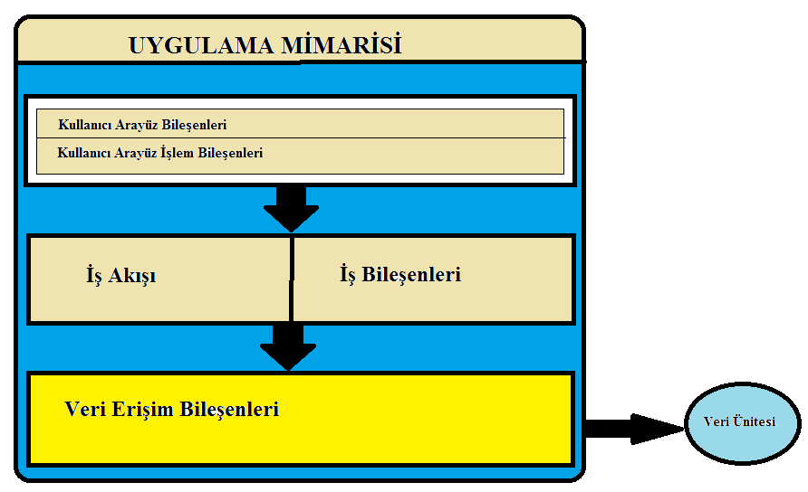

Sistemin Otomasyon Sınırları
Sistemimizde otomasyon sınırlarını belirlemek için iki ayrı yönden oluşturmamız lazım. Bunlardan ilki öğrenciler için oluşturacağımız ,ikincisi ise akademisyenler için oluşturacağımız diyagramlar olacaktır.
Öğrenciler için :
- Öğrenci Bilgilerini gösterme
- Transkript işlemleri
- Harç işlemleri
- Şifre değişikliği
Akademisyen için :
- Öğrenci bilgilerini görme
- Not bilgileri
- Şifre değişikliği
- Öğrenci not girme

Öğrenci için;
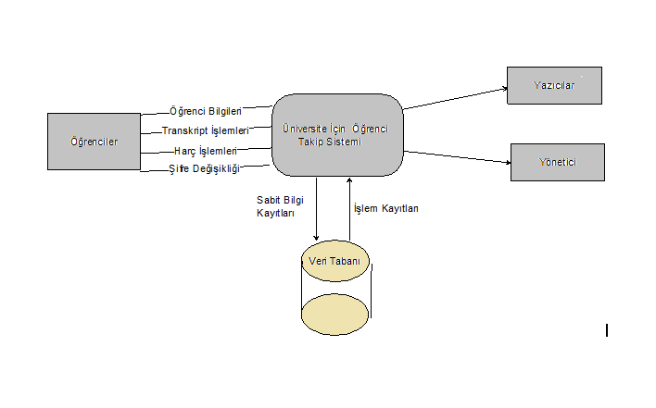
Akademisyenler için:
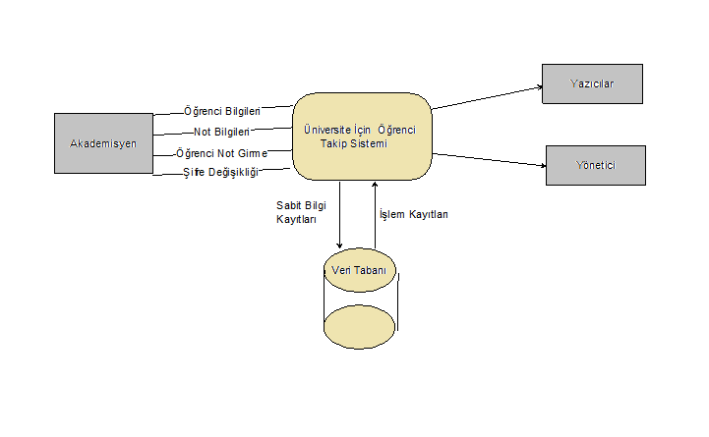

3 )Uygulama Ayrıntılarının Tasarımı

Sistemin Sequence Diyagramı

- Eğer öğrenci ise ;

1)

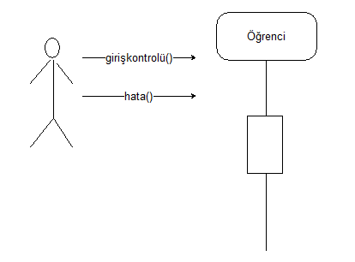

2)

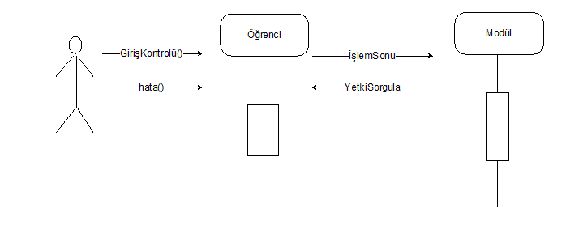
3)

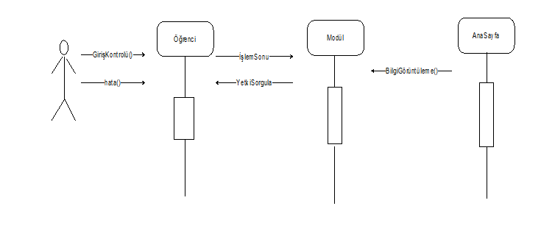

4)
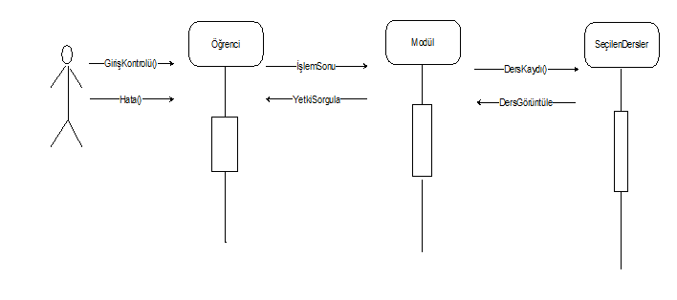

5)

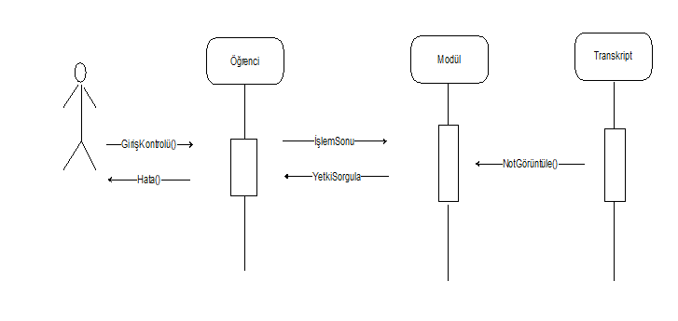

6)

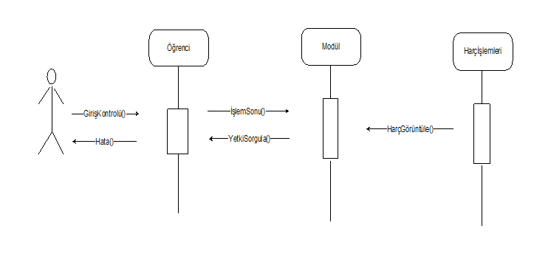

7)

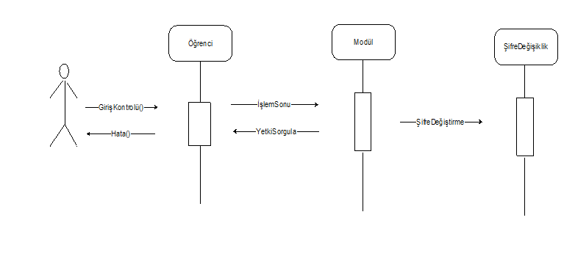

- Eğer akademisyen ise ;

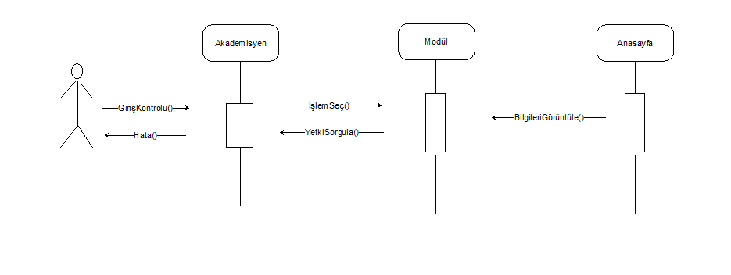

2)

3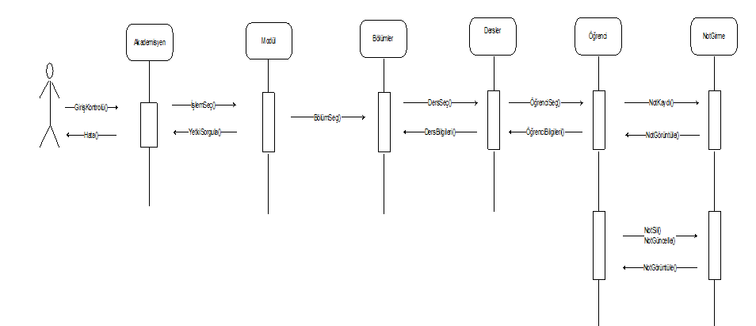
3 )

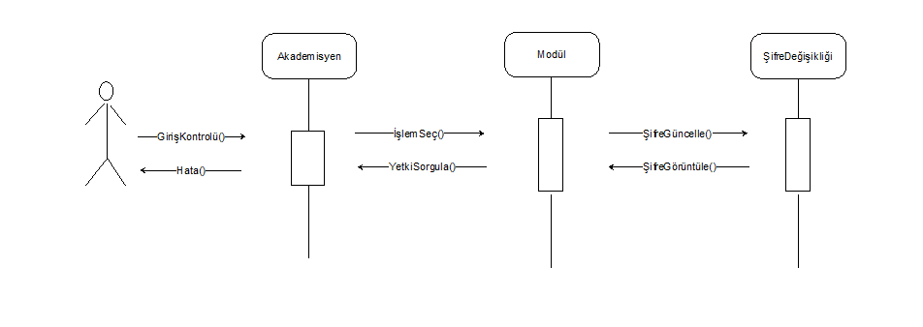

- Eğer öğrenci işleri personeli ise ;

1)

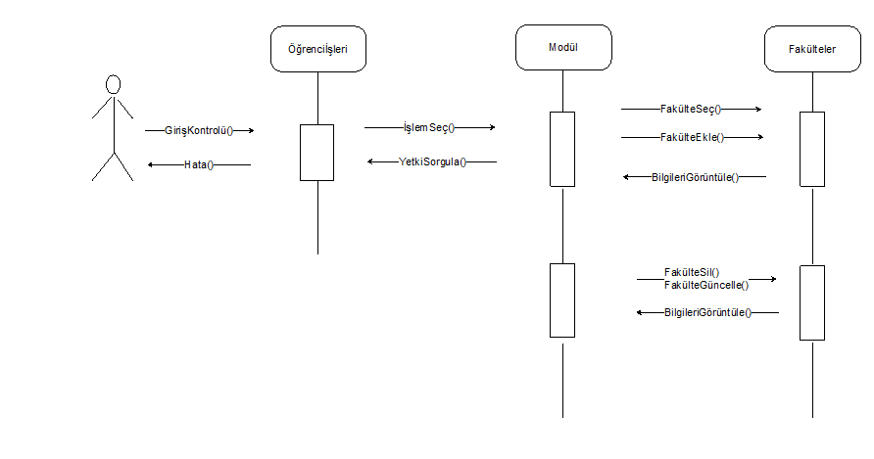

2)

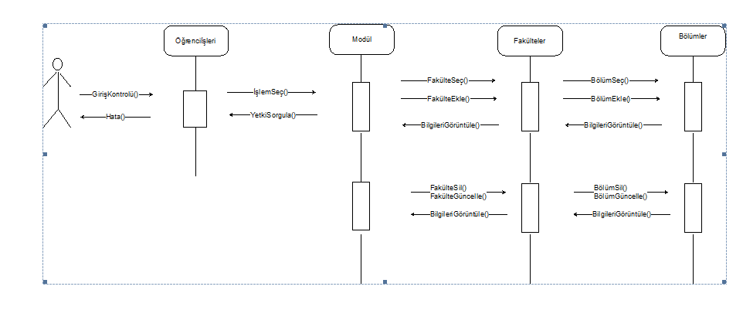

3 )

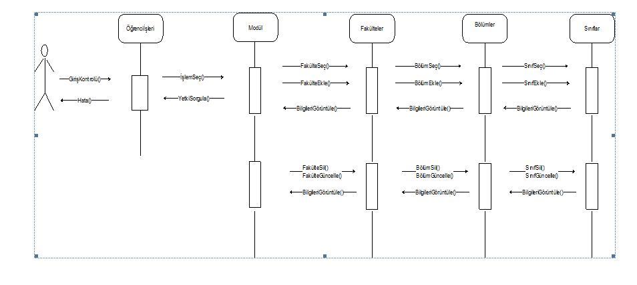

4 )

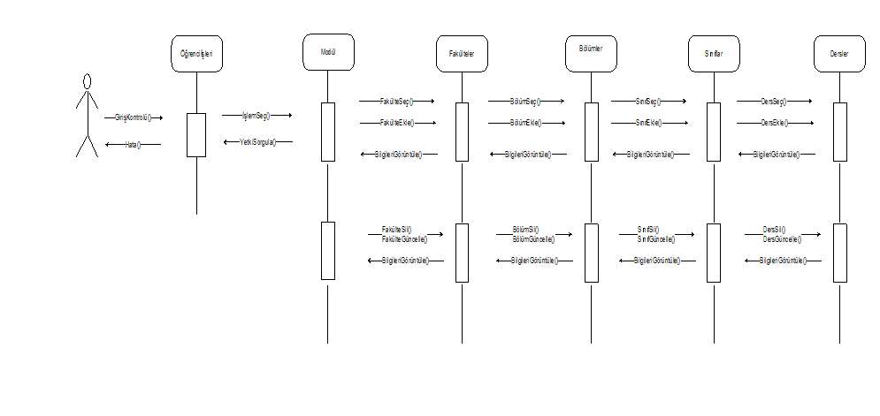

5)

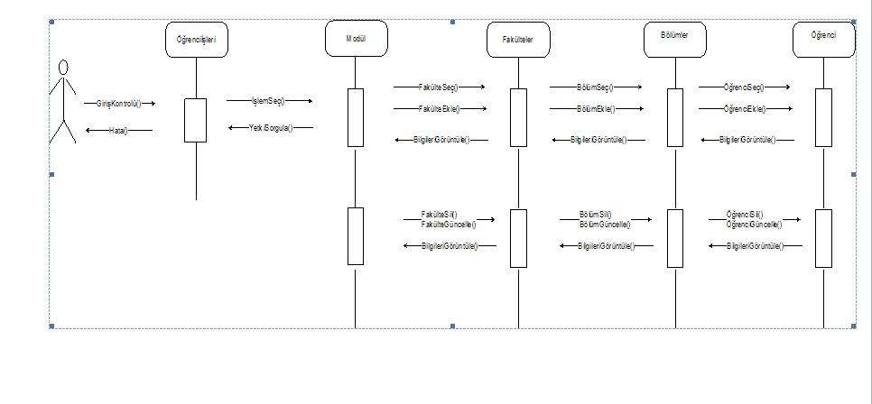

6 )

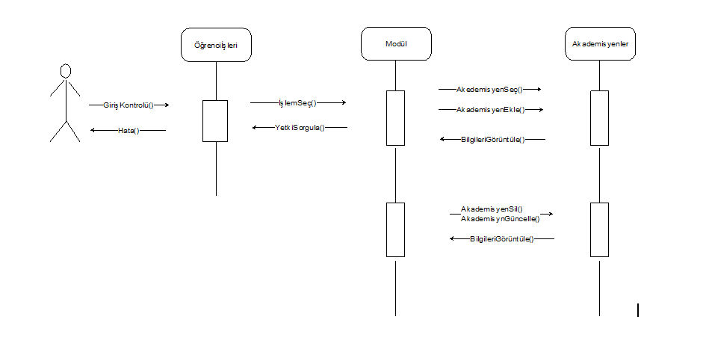
7)

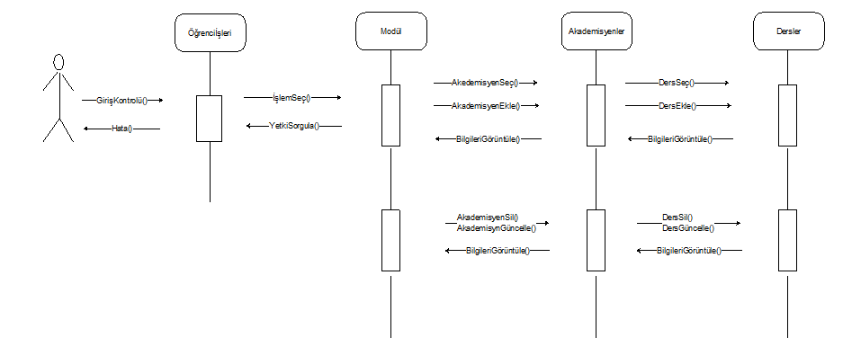

8)
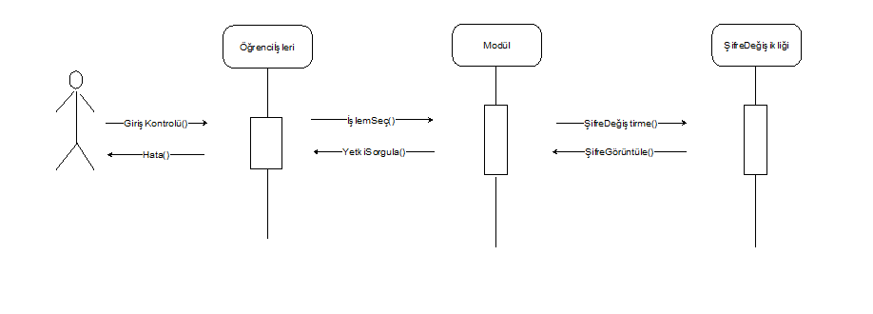

Sistem sınııf diyagramı

Veri Erişim Katmanının barındırdığı alt sınıflar
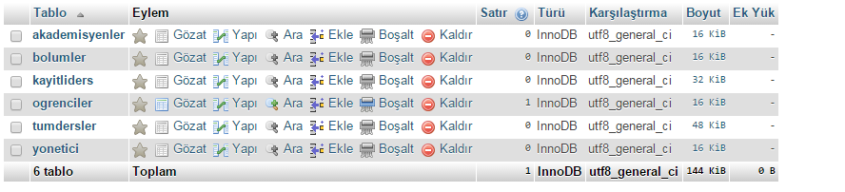

1)Akademisyenlere ait sınıf diyagramı
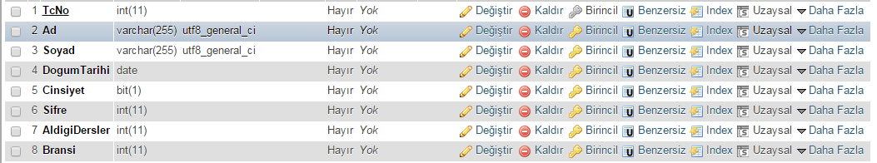

2)Bölümlere ait sınıf diyagramı
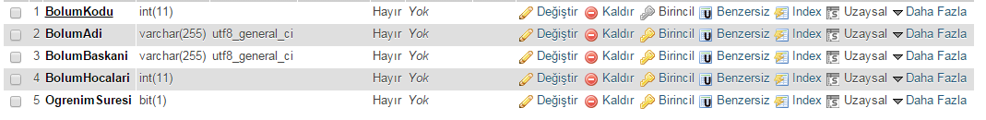

3)Kayitli Derse Ait Sınıf Diyagramı
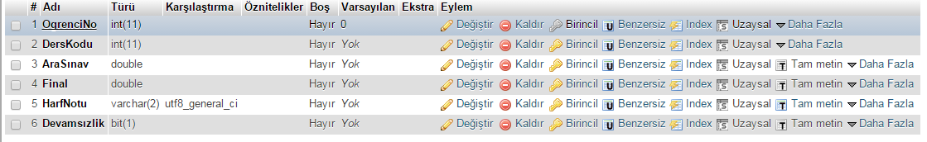
4)Ogrencilere Ait Sınıf Diyagramı
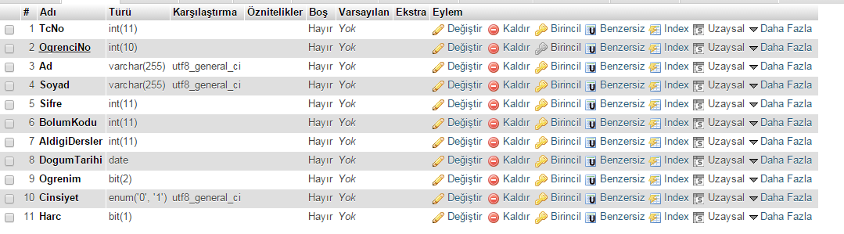
5)Tumderslere e ait sınıf diyagramı
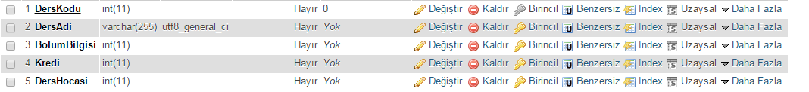
6)Yoneticiye ait sınıf diyagramı
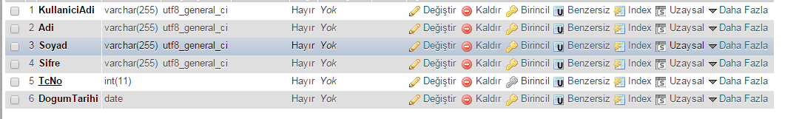

4) Kullanıcı Arayüzü Tasarımı

- Öğrencinin sisteme giriş yapması

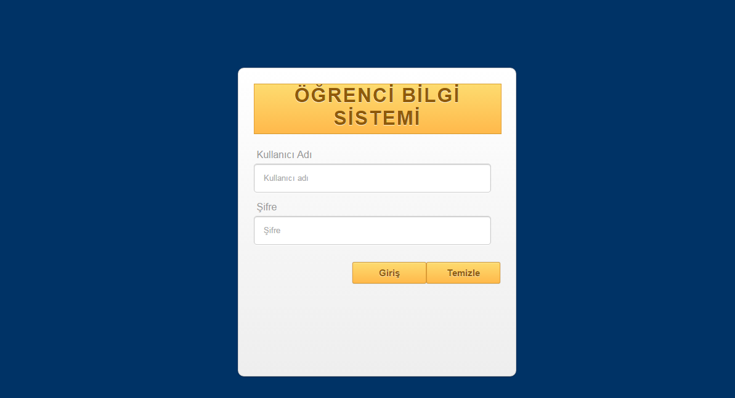

- Öğrenci işlemleri

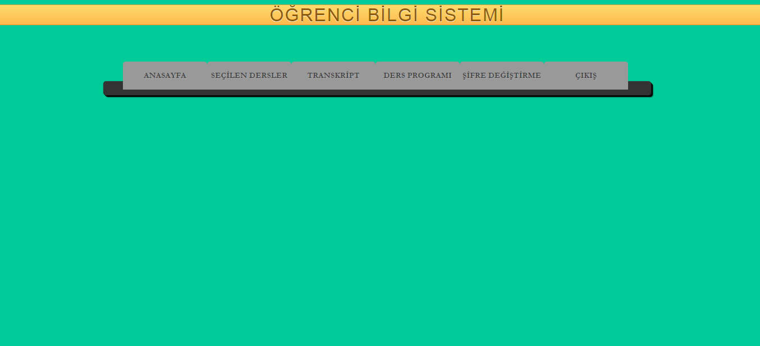

6) Veri/Veritabanı Tasarımı ve Entegrasyon

Aşağıdaki şema tablolar arasındaki ilişkileri gösteren veritabanı fiziksel şemasıdır.

